# 3. Процесуиранње наруџбине - Опис

Апликација за главног службеника(контролна табла) садржи један прозор за преглед исправних наруџбина, где службеник може одрадити још неке акције.

# 3.1 Преглед – Контролна табла

Контролна табла садржи преглед свих исправних наруџбина. Ту можемо исправне наруџбине, његове податке, датум наруџбине..

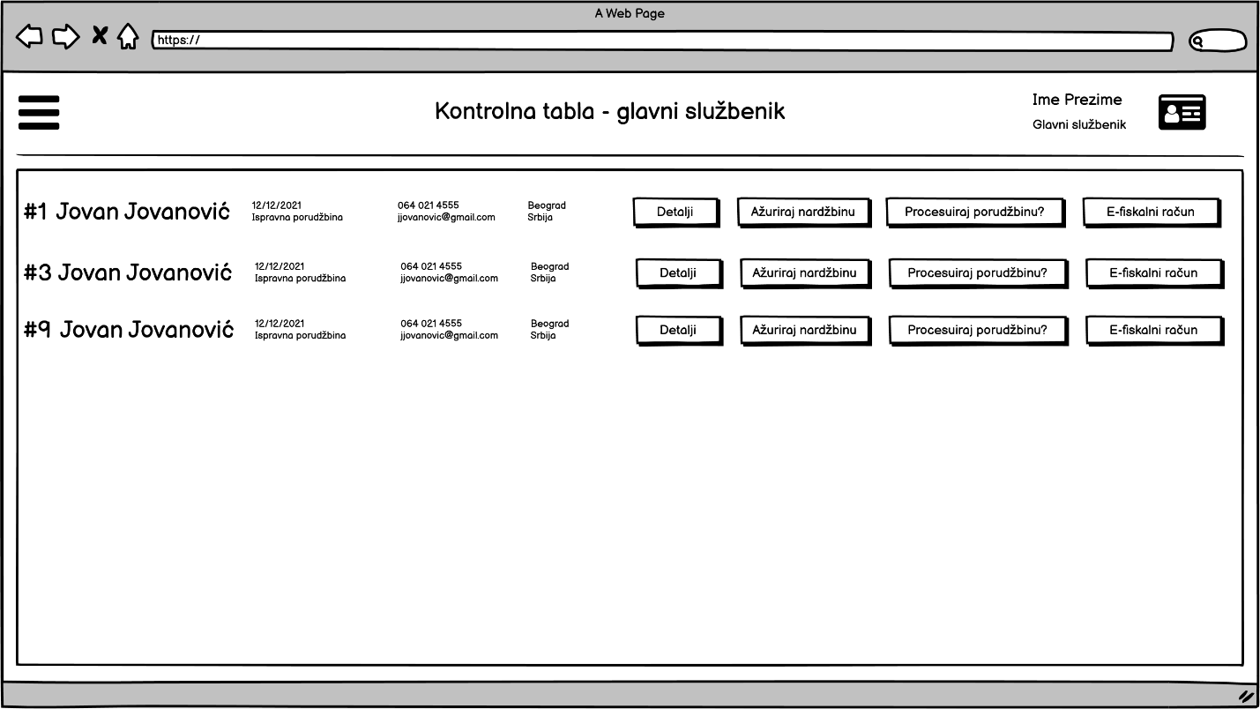

# 3.1.1 Преглед поручених артикала одређене наруџбине

Кликом на дугме “detalji” можемо погледати шта је одређени купац наручио од артикала.

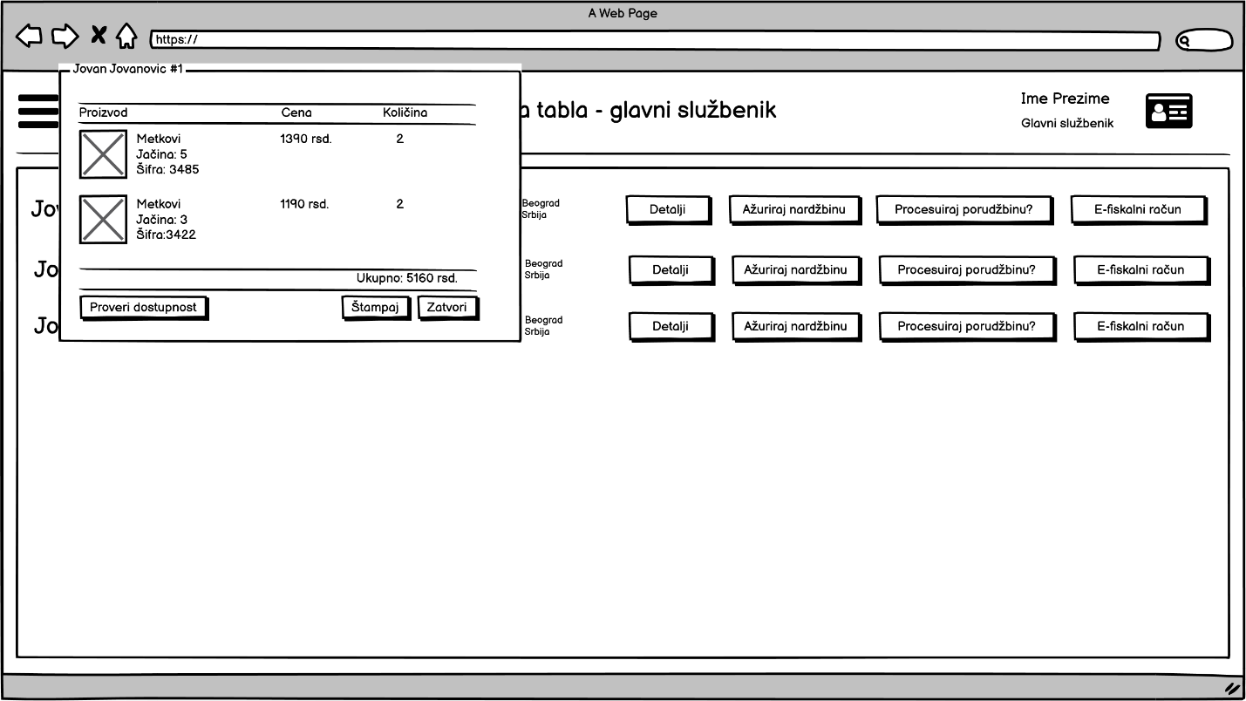

# 3.2 Провера доступности артикала

Kликом на дугме “provera dostupnosti” у прозору детаљи где видимо које артикле је купац поручио, можемо проверити да ли су артикли на стању путем уноса шифре у поље за претрагу.

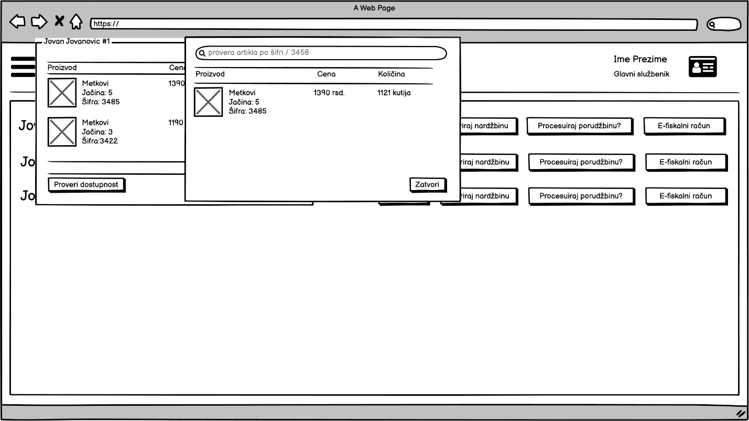

# 3.3 Процесуирање наруџбине

У овом прозору можемо и процесуирати наруџбину где добијамо прозор са упозорењем да ли желимо то учинити или не.

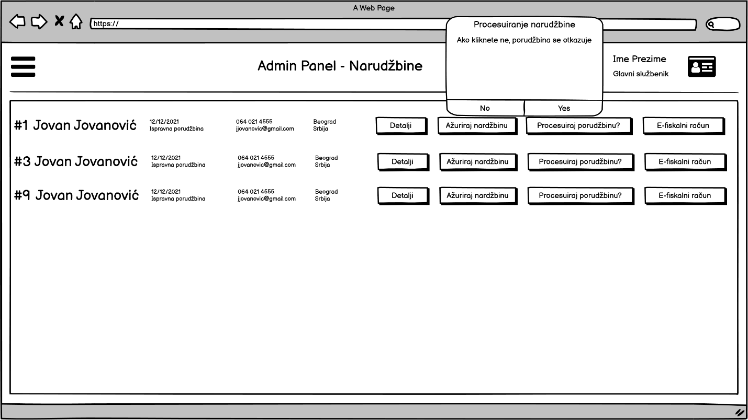

# 3.3.1 Успешно процесуирана поруџбина

Када кликнемо на “Yes” добијамо прозор са упозорењем да је поруџбина процесуирана.

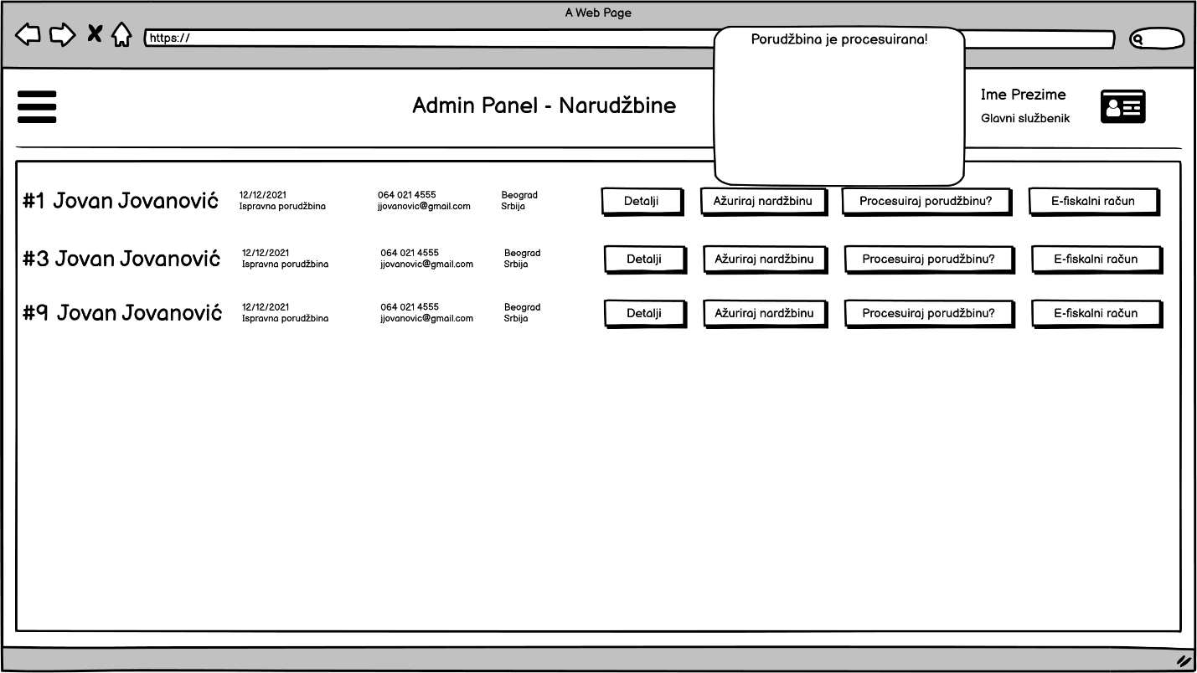

# 3.3.2 Отказана наруџбина

Кликом на “no” отказујемо нараџбину, а број наруџбине и име купца је обележено црвеном бојом.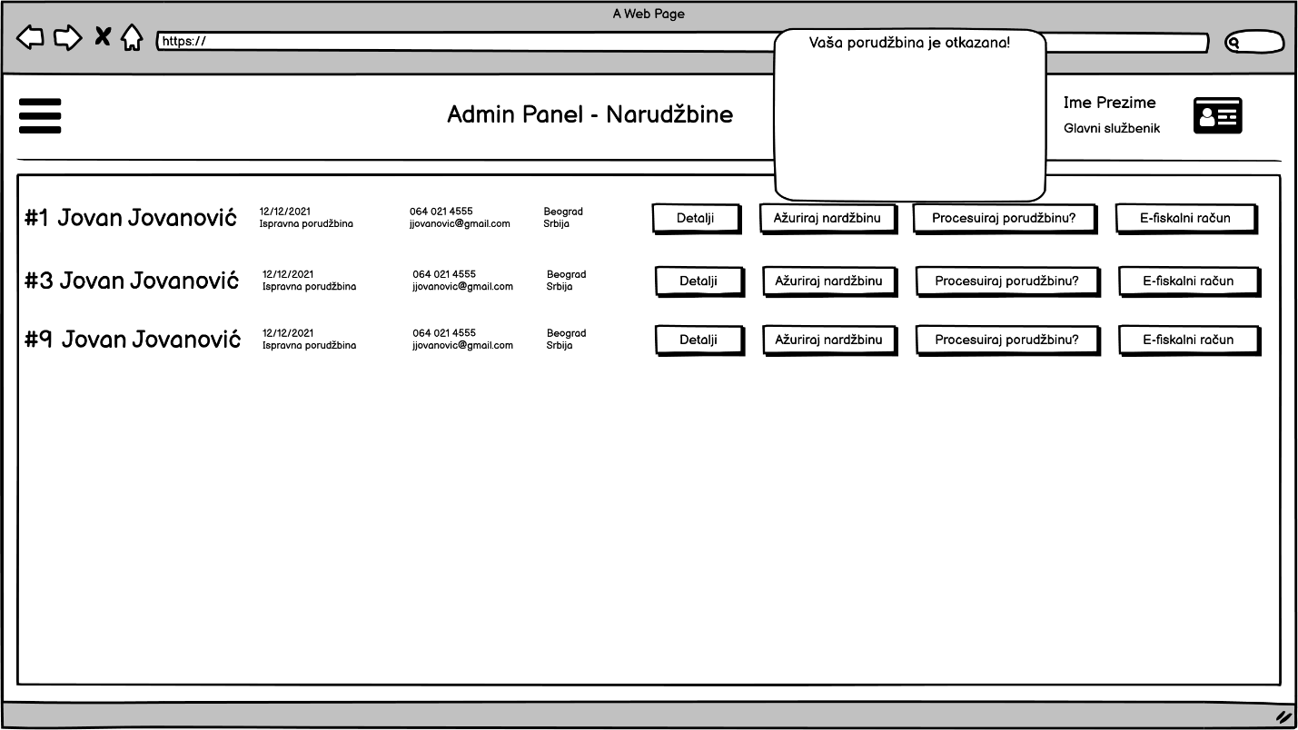

# 3.3.3 Модификација - Измена артикала у наруџбини

У овом прозору видимо могућност модификације некој артикла у датој наруџбини. Кликом на дугме “Primeni” мења се изабрани артикал.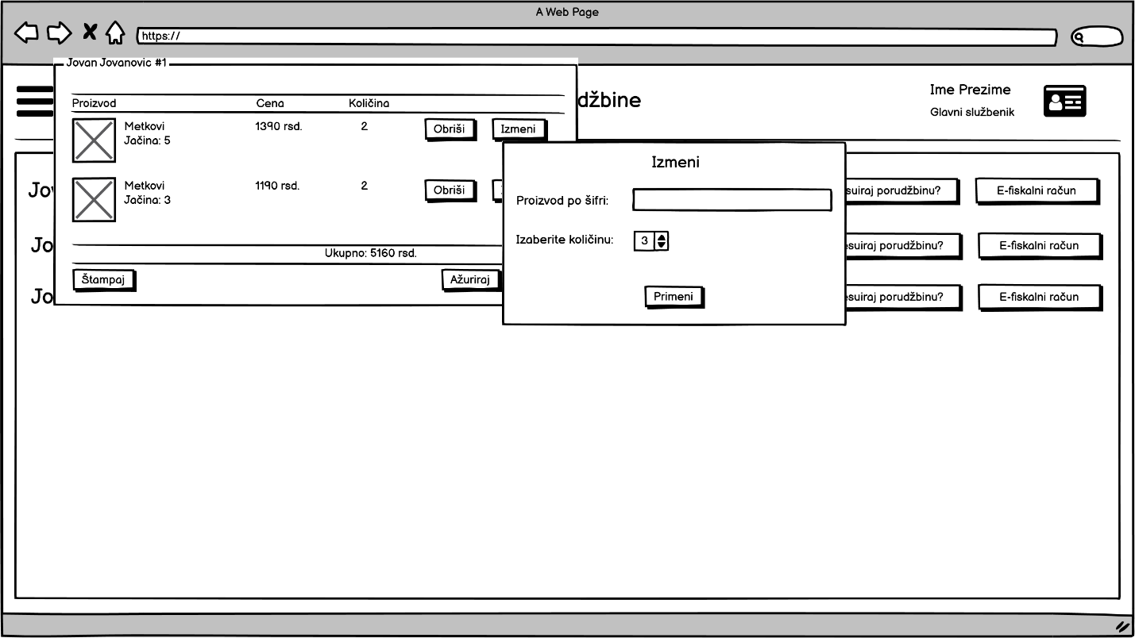

# 3.3.4 Модификација – Брисање артикла

У прозору можемо кликнути дугме “obriši“ где добијамо упозоравајући прозор да ли то желимо урадити или не.

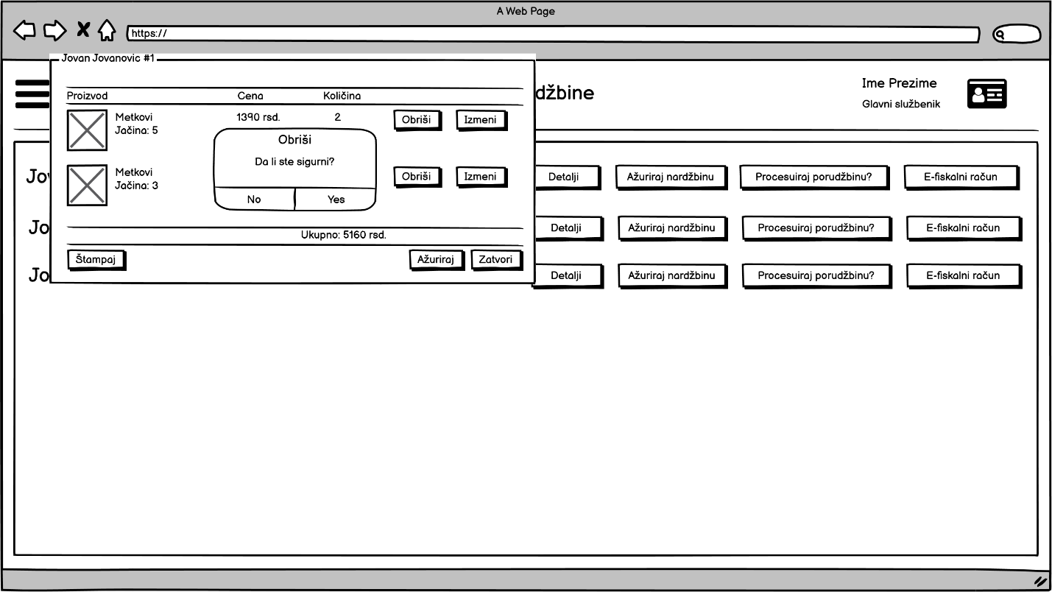

# 4. Слаље е-фискалног рачуна

У овом прозору кликом на дугме “E-fiskalni račun” јавља се прзор који је након процесуирање поруџбине аутоматски попуњен у нашем шаблону е-фискалног рачуна са свим потребним подацима. Остаје да кликнемо пошаљи рачун који стиже на мејл купца.

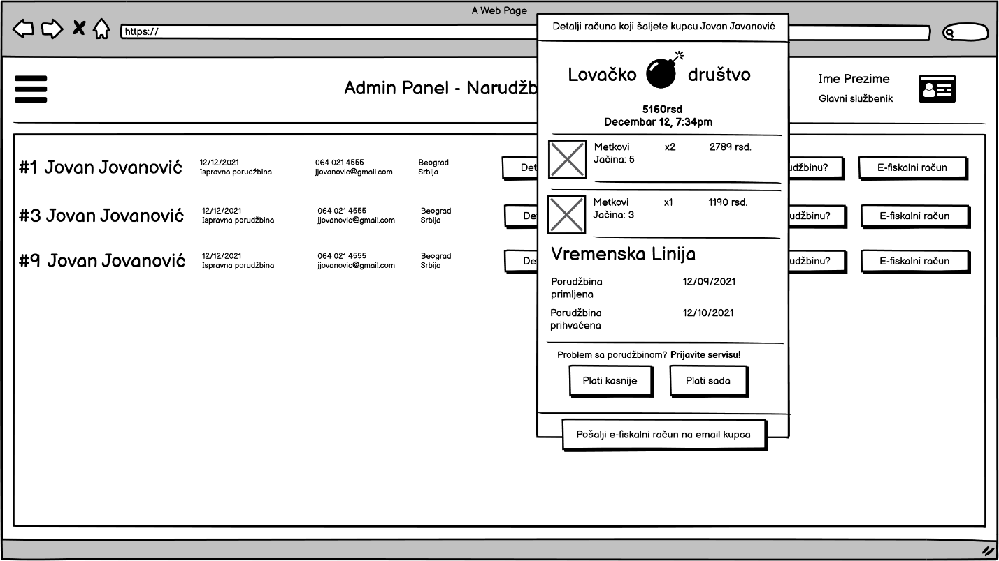

# 5. Купац добија мејл

У овом прозору видимо отворен е фискални рачун који је купац добио на свој мејл.

